Учреждение образования
«БЕЛОРУССКИЙ ГОСУДАРСТВЕННЫЙ ТЕХНОЛОГИЧЕСКИЙ УНИВЕРСИТЕТ»
Исследование криптографических хеш-функций
Студент: Трубач Д. С.
ФИТ 3 курс 5 группа
Преподаватель: Савельева М. Г.
Минск 2024

Хеш-функция
Хеш-функция – математическая или иная функция h = H(М), которая принимает на входе строку символов М, называемую также прообразом, переменной длины n и преобразует ее в выходную строку фиксированной (обычно – меньшей) длины l.
Хеширование (или хэширование, англ. hashing) – это преобразование входного массива данных определенного типа и произвольной длины (практически) в выходную битовую строку фиксированной длины.
Преобразования называются хеш-функциями, или функциями свертки, а их результаты называют хешем, хеш-кодом, хеш-таблицей или дайджестом сообщения (англ. message digest).
Входное сообщение «дополняется» (расширяется) так, чтобы его длина (в битах) была конгруэнтной к 448 по модулю 512. Это значит, что сообщение начальной длиной L битов расширяется так, что остаются незаполненными всего лишь 64 бита, чтобы итоговая длина L' была кратной 512. В указанные 64 бита записывается двоичная длина. Расширение происходит всегда, даже если длина сообщения уже соответствует 448, по модулю 512.
Эта операция выполняется следующим образом: один бит «1» добавляется к сообщению, а затем добавляются биты «0», так что длина в битах дополненного сообщения стала конгруэнтной 448 по модулю 512. Добавляется не менее одного бита, но не более 448 битов.
Основой рассматриваемых базовых алгоритмов является модуль, состоящий из циклических преобразований каждого 512-битного блока, который делится на подблоки длиной 32 либо 64 бита. При длине подблока в 16 битов каждый 512-битный блок должен состоять из 32 подблоков.
Рассмотрим алгоритма SHA-256.
Процесс хеширования включает несколько этапов. Сначала исходное сообщение дополняется до такой длины, чтобы она была кратна 512 битам, а затем разбивается на блоки, обычно по те же 512 бит.
Затем каждый блок проходит через 64 итерации, где каждая итерация применяет специальное преобразование к двум словам блока, а остальные слова используются для определения функции преобразования. Результаты обработки каждого блока накапливаются и используются для формирования окончательного значения хеш-функции.
Код функции для вычисления хеша на основе алгоритма SHA-256 представлен на листинге 1.1.
public static String generateSHA256(String input, String salt) {
try {
MessageDigest digest = MessageDigest.getInstance("SHA-256");
byte[] bytes = (input + salt).getBytes();
byte[] hash = digest.digest(bytes);
return toHex(hash);
} catch (NoSuchAlgorithmException e) {
e.printStackTrace();
}
return null;
}
Листинг 1.1 – Код функции вычисления хеша на основе алгоритма SHA-256
Результат выполнения хеширования показан на рисунке 1.1.
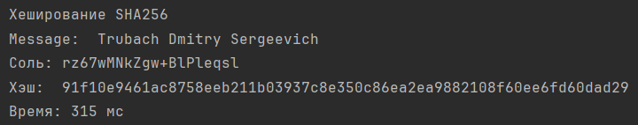
Рисунок 1.1 – Результат хеширования ФИО
Можно увидеть, что в хешировании также участвует соль. Соль (salt) – это случайные данные, которые добавляются к исходным данным перед хешированием. Применение соли улучшает безопасность хеширования, особенно при хранении паролей.
Соль помогает предотвратить атаки по радужным таблицам. Радужные таблицы – это предварительно вычисленные таблицы хешей для распространенных паролей. Добавление случайной соли к каждому паролю делает эти таблицы бесполезными, поскольку один и тот же пароль с разной солью будет иметь разные хеши. Функция, которая генерирует соль выбранного размера, приведена на листинге 1.2.
public static String createSalt(int size) {
SecureRandom rng = new SecureRandom();
byte[] buff = new byte[size];
rng.nextBytes(buff);
return Base64.getEncoder().encodeToString(buff);
}
Листинг 1.2 – Генерация соли

Время вычисления хеша
Построим график от количества символов в исходном сообщении при фиксированной длине соли. График зависимости представлен на рисунке 2.1.
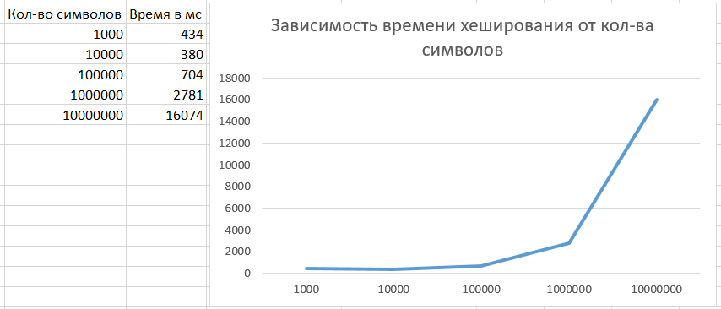
Рисунок 2.1 – График зависимости
Из него видно, что текст длинной до 1000000 символов хешируется довольно быстро, однако с увеличением размера исходного текста возрастает время хеширования.

Вывод
В данный лабораторной работе были изучены и приобретены практические навыки реализации и использования в криптографии алгоритма хеширования SHA-256.
.

